RPT 2022/23
MATEMATIK TAHUN 6
KSSR SEMAKAN
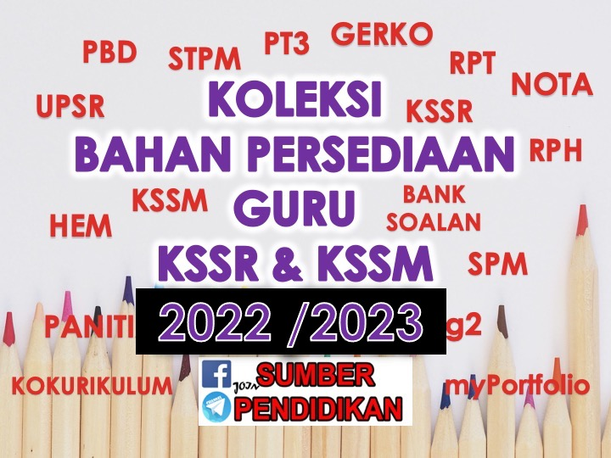

MINGGU | STANDARD KANDUNGAN | STANDARD PEMBELAJARAN | CATATAN
MINGGU 1  21 Mac – 24 Mac 2022 | 1.1 Nombor bulat hingga 10 000 000 | 1.1.1 Membaca, menyebut dan menulis sebarang nombor hingga 10 000 000.  1.1.2 Mewakilkan nombor hingga 10 000 000 dan menentukan pola nombor.
MINGGU 2  27 Mac – 31 Mac 2022 |  | 1.1.3 Membaca, menyebut dan menulis sebarang nombor hingga 10 000 000 dalam pecahan juta yang penyebutnya 2, 4, 5, 8 dan 10 melibatkan situasi harian.
MINGGU 3  3 April – 7 April 2022 |  | 1.1.4 Membaca, menyebut dan menulis sebarang nombor hingga 10 000 000 dalam perpuluhan juta hingga tiga tempat perpuluhan melibatkan situasi harian.
MINGGU 4  10 April – 14 April 2022 |  | 1.1.5 Menukar nombor dalam perpuluhan juta dan pecahan juta kepada nombor bulat dan sebaliknya.
MINGGU 5  17 April – 21 April | 1.2 Operasi asas dan operasi bergabung | 1.2.1 Menyelesaikan ayat matematik melibatkan nombor bulat, pecahan juta dan perpuluhan juta bagi operasi asas dan operasi bergabung tanpa dan dengan tanda kurung termasuk penggunaan anu.
MINGGU 6  24 April – 28 April 2022 | 1.3 Nombor Perdana dan Nombor Gubahan | 1.3.1 Mengelaskan nombor dalam lingkungan 100 kepada nombor perdana dan nombor gubahan
MINGGU 7  1 Mei – 5 Mei 2022 | 1.4 Penyelesaianmasalah. | 1.4.1 Menyelesaikan masalah harian yang melibatkan nombor bulat, nombor perdana, nombor gubahan, pecahan juta dan perpuluhan juta bagi operasi asas dan operasi bergabung, tanpa dan dengan tanda kurung termasuk penggunaan anu. | 1 Mei Cuti Hari Pekerja  3-4 Mei Cuti Hari Raya Aidilfitri
MINGGU 8
8 Mei – 12 Mei 2022
MINGGU 9  15 Mei – 19 Mei 2022 | 2.1 Pecahan | Murid boleh:  2.1.1 Membahagi pecahan bagi dua nombor melibatkan pecahan wajar, nombor bulat dan nombor bercampur.
MINGGU 10
22 Mei – 26 Mei 2022
MINGGU 11  29 Mei – 2 Jun 2022 | 2.3 Peratus | 2.3.1 Menukar perpuluhan kepada peratus melebihi 100% dan sebaliknya.
MINGGU 12  5 Jun – 11 Jun 2022 |  |  | Cuti Penggal 1
MINGGU 13  12 Jun – 18 Jun 2022 |  | 2.3.2 Menyelesaikan ayat matematik operasi tambah dan tolak melibatkan peratus.
MINGGU 14  19 – 25 Jun 2022 |  | 2.3.3 Menentukan nilai bagi peratus hingga melebihi 100% daripada kuantiti dalam perpuluhan dan sebaliknya.
MINGGU 15  26 Jun – 2 Julai 2022 | 2.4 Operasibergabung | 2.4.1 Menyelesaikan ayat matematik operasi bergabung bagi sebarang dua operasi asas melibatkan nombor bulat, perpuluhan dan pecahan tanpa dan dengan tanda kurung.
MINGGU 16  3 Julai – 9 Julai 2022 | 2.5 Penyelesaianmasalah | 2.5.1 Menyelesaikan masalah harian melibatkan nombor bulat, pecahan, perpuluhan dan peratus.
MINGGU 17  10 Julai – 16 Julai 2022 | 3.1 Pengurusankewangan | 3.1.1 Mengenal harga kos, harga jual, untung, rugi, diskaun, rebat, baucer, bil, resit, invois, aset, liabiliti, faedah, dividen dan cukai perkhidmatan.
MINGGU 18  17 Julai – 23 Julai 2022 |  | 3.1.2 Menentukan harga kos, harga jual, untung, rugi, diskaun, rebat, faedah, dividen dan cukai perkhidmatan.
MINGGU 19  24 Julai – 30 Julai 2022 | 3.2 InsuransdanTakaful | 3.2.1 Mengenal insurans dan takaful.  3.2.2 Menerangkan tujuan dan kepentingan perlindungan insurans dan takaful.
MINGGU 20  31 Julai – 6 Ogos 2022 | 3.3 Penyelesaianmasalah | 3.3.1 Menyelesaikan masalah harian melibatkan harga kos, harga jual, untung, rugi, diskaun, rebat, baucer, bil, resit, invois, aset, liabiliti, faedah, dividen dan cukai perkhidmatan, pengurusan kewangan dan risiko dalam situasi harian.
MINGGU 21  7 Ogos – 13 Ogos 2022 | 4.1 Zon masa | 4.1.1 Mengenal zon masa.
MINGGU 22  14 Ogos – 20 Ogos 2022 |  | 4.1.2 Menentukan perbezaan masa antara dua bandar terletak dalam zon masa yang berbeza
MINGGU 23  21 Ogos – 27 Ogos 2022 | 4.2 Penyelesaian masalah. | 4.2.1 Menyelesaikan masalah harian melibatkan zon masa.
MINGGU 24
28 Ogos – 3 September 2022
MINGGU 25  4 Sept – 10 Sept 2022 |  |  | Cuti Penggal 2
MINGGU 26  11 Sept – 17 Sept 2022 | 5.1 Penyelesaian masalah | 5.1.1 Menyelesaikan masalah harian melibatkan perkaitan antara panjang, jisim dan isi padu cecair:  (i) Panjang dan jisim
MINGGU 27
18 Sept – 24 Sept 2022
MINGGU 28  25 Sept – 1 Oktober 2022 |  | (ii) Panjang dan isi padu cecair
MINGGU 29  2 Oktober – 8 Oktober 2022 |  | (iii) Jisim dan isi padu cecair
MINGGU 30  9 Oktober – 15 Oktober 2022 | 6.1 Sudut | 6.1.1 Melukis bentuk poligon sekata hingga lapan sisi pada grid segi empat sama, grid segi tiga sama sisi atau perisian komputer dan mengukur sudut pedalaman yang terbentuk.
MINGGU 31  16 Oktober – 22 Oktober 2022 |  | 6.1.2 Membentuk sudut berdasarkan nilai sudut yang diberi.
MINGGU 32  23 Oktober – 29 Oktober 2022 | 6.2 Bulatan | 6.2.1 Mengenal pusat bulatan, diameter dan jejari.
MINGGU 33  30 Oktober – 5 November 2022 |  | 6.2.2 Melukis bulatan berdasarkan ukuran jejari yang diberi dan melabelkan pusat bulatan, jejari dan diameter.
MINGGU 34  6 November – 12 November 2022 | 6.3 Penyelesaianmasalah. | 6.3.1 Menyelesaikan masalah harian yang melibatkan ruang.
MINGGU 35  13 November –19 November 2022 | 7.1 Koordinat pada sukuan pertama | 7.1.1 Menentukan jarak mengufuk dan mencancang antara dua lokasi berdasarkan skala yang diberi.
MINGGU 36  20 November – 26 November 2022 | 7.2 Nisbah | 7.2.1 Mewakilkan nisbah dua kuantiti dalam bentuk termudah.
MINGGU 37  27 November – 3 Disember 2022 | 7.3 Kadaran | 7.3.1 Menentukan kuantiti yang berkadaran dengan berdasarkan nisbah yang diberi.
MINGGU 38  4 Disember – 10 Disember 2022 | 7.4 Penyelesaianmasalah. | 7.4.1 Menyelesaikan masalah harian melibatkan koordinat, nisbah dan kadaran.
MINGGU 39  11 Disember – 17 Disember 2022 |  |  | Cuti Penggal 3
MINGGU 40  18 Disember – 24 Disember 2022 |  |  | Cuti Penggal 3
MINGGU 41  25 Disember – 31 Disember 2022 |  |  | Cuti Penggal 3
MINGGU 42  1 Januari –7 Januari 2023 | 8.1 Carta pai | 8.1.1 Melengkapkan carta pai berdasarkan nilai  sudut 45 , 90 dan 180 dengan kuantiti diberikan serta mentafsir data.
MINGGU 43  8 Januari – 14 Januari 2023 | 8.2 Kebolehjadian | 8.2.1 Menyatakan sama ada suatu peristiwa mungkin berlaku atau tidak mungkin berlaku, dan memberi sebab yang munasabah.
MINGGU 44  15 Januari – 21 Januari 2023 |  | 8.2.2 Menyatakan kebolehjadian suatu peristiwa sebagai mustahil, kecil kemungkinan, sama kemungkinan, besar kemungkinan atau pasti, serta memberi sebab yang munasabah.
MINGGU 45  22 Januari – 28 Januari 2023 | 8.3 Penyelesaian masalah | 8.3.1 Menyelesaikan masalah melibatkan pengurusan data dan kebolehjadian dalam situasi harian.
MINGGU 46
29 Januari – 4 Februari 2023
MINGGU 47
5 Februari – 11 Februari 2023
MINGGU 48
12 Februari – 18 Februari 2023
MINGGU 49  19 Februari – 25 Februari 2023 |  |  | CUTI AKHIR PENGGAL 2022/2023
MINGGU 50  26 Februari – 4 Mac 2023 |  |  | CUTI AKHIR PENGGAL 2022/2023
MINGGU 51  5 Mac – 11 Mac 2023 |  |  | CUTI AKHIR PENGGAL 2022/2023
MINGGU 52  12 Mac – 18 Mac Disember 2023 |  |  | PERMULAAN SESI 2023/2024
MINGGU 53
19 Mac – 25 Mac 2023

